Persbericht

Designhighlight: CAELA van Zumtobel en GRAFT Architects
Met de LED-armatuurreeks CAELA wordt de verlichting een designobject. In nauwe samenwerking met GRAFT Architects heeft Zumtobel een decoratieve functionele armatuur ontwikkeld die op indrukwekkende wijze elegantie met lichtheid verbindt. CAELA scoort echter niet alleen door haar hoogwaardige look maar evenzeer door haar modulariteit en veelzijdigheid. Dankzij de zeer hoge efficiëntie en een innovatieve lichtverdeling is de armatuurreeks geschikt voor de meest uiteenlopende verlichtingstaken.
Dornbirn, november 2015 – De nieuwe LED-armatuurreeks CAELA van Zumtobel en GRAFT Architects vervult als decoratieve functionele armatuur de hoogste eisen inzake een functionele verlichting én een aantrekkelijk design. Achter de vormgeving van de armatuur schuilt het streven om niet alleen de armatuur zelf maar vooral de werking van het licht in de ruimte tot designobject op te tillen. Dat is met CAELA op indrukwekkende wijze gelukt. De LED-armatuurreeks munt uit door een innovatieve, vlakke constructie en twee verschillende lichtverdelingen.
CAELA presenteert zich met een diepte van slechts 55mm als een uiterst slanke en elegante wand-, plafond- of pendelarmatuur. De gereduceerde vorm wordt nog benadrukt door de diffuse afdekking. CAELA is zowel in een ronde als vierkante vorm, met diameters resp. zijlengtes van 330 en 430 mm en in de kleuren wit, mat zilver, koper, messing, mat grijs en zwart verkrijgbaar. Daarmee smukt CAELA gangen en inkomzones in administratieve gebouwen op, maar ook restaurants, kantoren of private woonruimtes. De modulariteit van CAELA wordt nog verder doorgetrokken in de keuze tussen schakelbaar en dimbaar, een lichtstroom van 1000 en 1500 lm en in de lichtverdeling: naast de standaard symmetrische lichtverdeling biedt de vierkante uitvoering van de wandarmatuur ook een innovatieve asymmetrische lichtverdeling die speciaal is afgestemd op de vereisten in gangen en trappenhuizen. Daarbij wordt het licht bewust naar de grond gestuurd. Dit verhindert strooilicht in de richting van het plafond terwijl bodem en wanden gelijkmatig verlicht worden.
Voor bijkomende energie-efficiëntie kan de LED-armatuur CAELA op eenvoudige wijze in een lichtmanagementsysteem worden geïntegreerd. Ook een veiligheidsverlichting kan op die manier perfect worden gerealiseerd. Zo is CAELA niet alleen een decoratieve designhighlight maar vervult ze tegelijk zeer hoge eisen aan een globale lichtoplossing: ze kan op intelligente en individuele wijze aan verschillende verlichtingstaken worden aangepast, scoort met een uitstekende efficiëntie en biedt aan architecten en lichtontwerpers een grote inrichtingsvrijheid die strookt met de tijdsgeest.

Cijfers en feiten CAELA
- Decoratieve functionele LED-armatuur voor zeer hoge designvereisten
- Ronde of vierkante uitvoering met diameter of zijlengte van 330 mm of 430 mm
- Vierkante uitvoering (wandarmatuur) met asymmetrische lichtverdeling
- Slanke, elegante behuizing (diepte: < 55 mm) in zes kleuren
- Montage: pendel, wand en plafond
- Optioneel met aanwezigheidsherkenning
- Lichtstroom: 1000 of 1500 lm
- Levensduur: 50.000 uur

Beeldonderschriften:

(Photo Credits: Zumtobel)

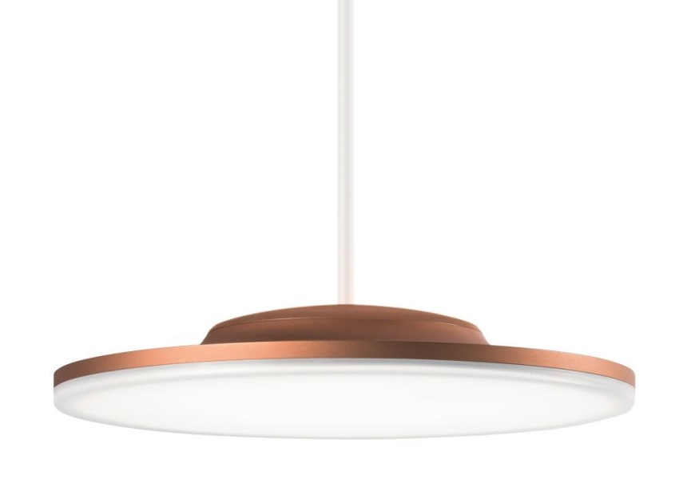
Foto 1: CAELA – als pendelarmatuur
Foto 2: CAELA – als vierkante of ronde wand- en plafondarmatuur

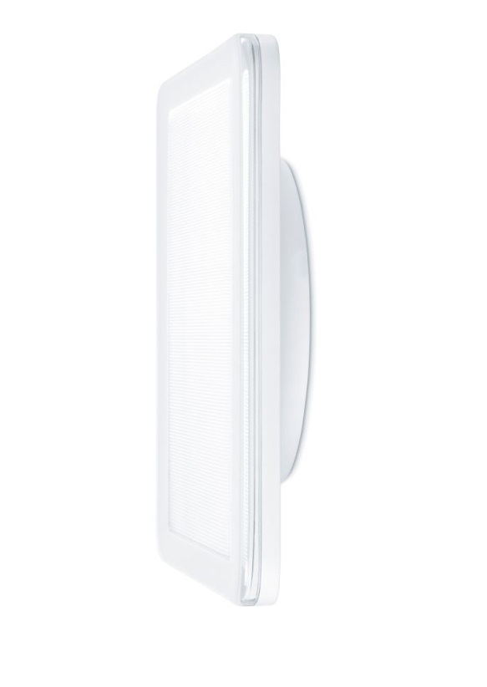
Foto 3: De LED-armatuurreeks CAELA munt uit door een innovatieve, vlakke constructie en twee verschillende lichtverdelingen.

Contactpersoon voor de pers:
Zumtobel Lighting GmbH  Sophie Moser  Head of Brand Communications  Schweizer Strasse 30  A-6850 Dornbirn  Tel.: +43-5572-390-26527  GSM +43-664-80892-3074  e-mail: sophie.moser@zumtobelgroup.com  www.zumtobel.com | ZG Lighting Benelux  Jacques Brouhier  Marketing Manager Benelux  Rijksweg 47  IndustriezonePuurs 442  2870 Puurs  Tel.: +32/(0)3/860.93.93  jacques.brouhier@zumtobelgroup.com  www.zumtobel.be  www.zumtobel.nl  www.zumtobel.lu
Verkoop Benelux:
ZG Lighting Benelux
Rijksweg 47 – Industriezone Puurs Nr. 442
B-2870 Puurs

Tel.: +32 3 860 93 93
Fax : +32 3 886 25 00
info@zumtobel.be
info@zumtobel.lu

www.zumtobel.be
www.zumtobel.nl
www.zumtobel.lu

Over Zumtobel
Zumtobel is de internationaal toonaangevende aanbieder van globale lichtoplossingen die het samenspel van licht en architectuur ‘beleefbaar’ maakt. Als pionier op het vlak van innovatie kan Zumtobel een omvangrijk aanbod van hoogwaardige armaturen en lichtmanagementsystemen voor de professionele gebouwverlichting in de toepassingsdomeinen kantoor, vorming, verkoop, handel, hotel en wellness, gezondheid, kunst en cultuur en industrie aanbieden. Zumtobel is een merk van de Zumtobel Group AG met hoofdzetel in Dornbirn, Vorarlberg (Oostenrijk).

Zumtobel. Het licht.

